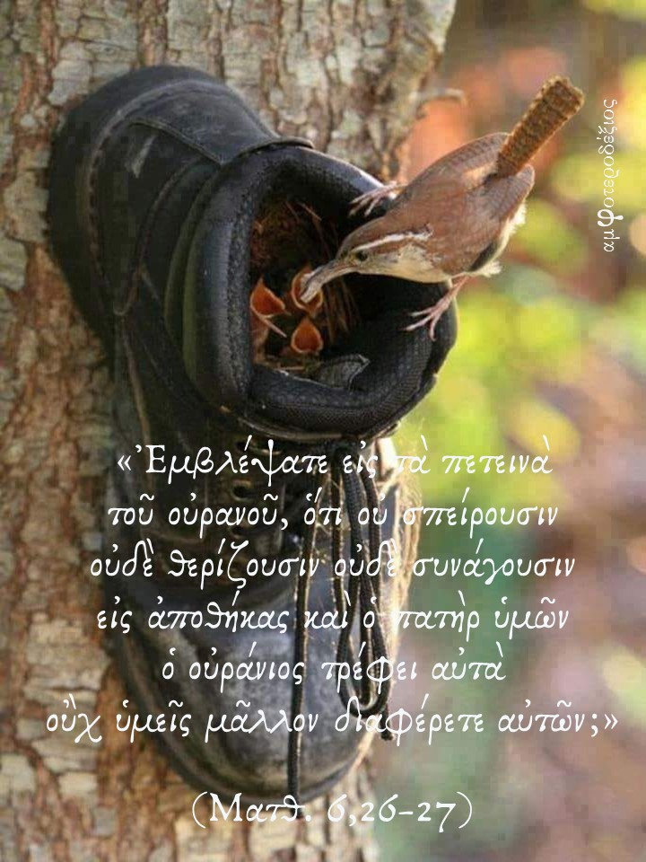

Κοιτάξτε τα πουλιά που δε σπέρνουν ούτε θερίζουν ούτε συνάζουν αγαθά σε αποθήκες, κι όμως ο ουράνιος Πατέρας σας τα τρέφει· εσείς δεν αξίζετε πολύ περισσότερο απ’ αυτά;